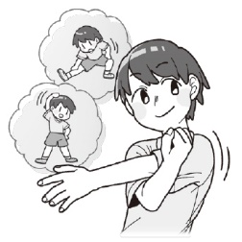
２学期が始まりましたが、からだは疲れていませんか？残暑はまだ続きそうです。健康なからだを作るためには、早寝・早起き・朝ごはんが大切です。規則正しい生活リズムを作り、2学期も実りのある学校生活にしていきましょう！！
ほけんだより
– ９月号 -
唐津西高校保健室 ２０２３

体育活動中や部活動中に起こる「ケガ」を防ぎ楽しく活動しよう！

学校の管理下では、休み時間や体育の授業、部活動など様々な状況において、「けが」をすることがあります。
様々な「けが」に対して、自分たちで予防するための行動が大切になってきます。
本校では昨年度、日本スポーツ振興センターに69件の申請をしました。怪我を防ぐために、いつ怪我が起きているのか知り、予防策について考え、行動できるようにしましょう！！

怪我の状況の割合(令和４年度)
怪我の発生場所（令和４年度）

本校での管理下での怪我では、特に捻挫・挫傷、挫創・靭帯損傷・打撲・骨折が多いです。怪我の発生場所は体育館や部活動で多く発生をしています。このような怪我を予防するために自分で出来る予防方法を心がけて行動するようにしましょう！！

・準備運動をする
・疲労回復をする
・体調管理に気をつける
・ごはんをしっかり食べる
保健室に提出する書類はありませんか？？
日本スポーツ振興センターの書類
夏休み中の特課や部活動でケガをして、医療機関を受診した人は、報告に来てください。書類を渡します。
登下校中に熱中症になって受診した場合も、日本スポーツ振興センターの給付対象となります！医療機関を受診し、点滴等の処置を受けている場合も報告に来てください。
夏休み中に医療機関から書類を記入してもらった人は早めに提出してくださいね。

★ 救急の日（9月9日） ★
9月9日は救急の日です。救急業務及び救急医療に対する国民の正しい理解と認識を深め、救急医療関係者の意識高揚を目的に制定されました。
救急とは、急に大変なことが起こった時にそれを救うこと、特に、急に病気になった人や怪我をした人に応急手当をすることです。怪我をした人の手当の方法についてもう一度振り返り、自分もしくは相手がそうなったときにすぐに対応できるようにしましょう！！
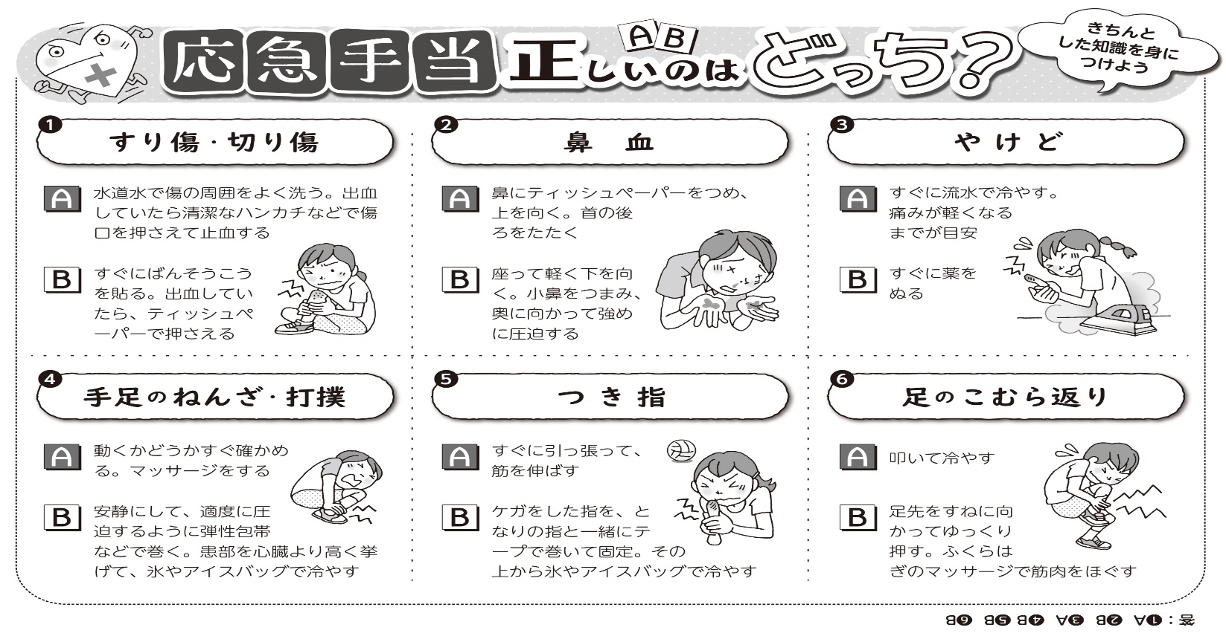

受診報告書を提出しましょう！！
三者面談のときに受診報告書を全校生徒に配布しました。夏休み期間を利用して病院受診はできましたか？病院受診をした生徒は受診報告書を出せる生徒は必ず保健室に提出しに来てください。また、夏休み期間に病院受診ができなかった生徒は2学期までに病院受診ができるようにおうちの方と話をしてくださいね♪

令和5年度受診率（9/1現在）
学年 | 内 科 |  |  | 歯 科 |  |  | 視 力 |  |  | 眼 科 |  |  | 耳 鼻 科
 | 要受診者数 | 受診済者数 | 受診率 | 要受診者数 | 受診済者数 | 受診率 | 要受診者数 | 受診済者数 | 受診率 | 要受診者数 | 受診済者数 | 受診率 | 要受診者数 | 受診済者数 | 受診率
1年 | 7 | 4 | 57.1% | 114 | 8 | 7% | 43 | 4 | 9.3% | 6 | 3 | 50% | 21 | 5 | 23.8%
2年 | 5 | 1 | 20% | 125 | 9 | 7.2% | 24 | 4 | 16.7% | 2 | 0 | 0% | 9 | 0 | 0%
3年 | 8 | 2 | 25% | 128 | 8 | 6.3% | 30 | 1 | 3.3% | 2 | 0 | 0% | 12 | 1 | 8.3%
合計 | 20 | 7 | 35% | 367 | 25 | 6.8% | 97 | 9 | 9.3% | 10 | 3 | 30% | 42 | 6 | 14.3%
昨年度 | 23 | 6 | 26.1% | 389 | 136 | 35% | 115 | 53 | 46.1% | 19 | 7 | 36.8% | 56 | 20 | 35.7%

